FORMATO ESPECIFICACIONES TECNICAS

PROGRAMA Y N°RESOLUCION |  | CESFAM LIRQUEN
PRODUCTO SOLICITADO |  | INSUMOS CLINICOS
CANTIDAD Y FORMATO |  | 1 UNIDAD | CODIGO REYIMEN | 12296
N° | ESPECIFICACIONES TÉCNICAS |  | IMAGEN REFERENCIAL | JUSTIFICACION DE ADQUISICION
1 | Toallitas antisépticas con alcohol al 70%. |  | 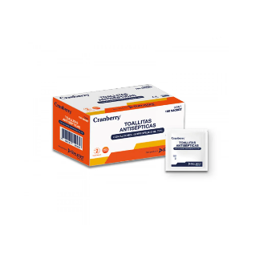
2 | Insumo desechable.
3 | Selladas una a una en un empaque que conserva su humedad
4 | Libre de látex
5
6
7
8

